МИНИСТЕРСТВО ОБРАЗОВАНИЯ И НАУКИ РФ

Федеральное государственное бюджетное образовательное учреждение высшего образования

«Московский политехнический университет»

Факультет Информационных технологий

Кафедра Инфокогнитивных технологий

Лабораторная работа

по дисциплине: «Программная инженерия»

на тему: «Анализ существующих подобных

программных продуктов»

Выполнил: студент группы 181-322 Воротников Г. А.

Проверил преподаватель:

Будылина Е. А. Москва 2020

АННОТАЦИЯ

Для данной работы был выбран сайт Autodoc.ru предоставляющий продажу автозапчастей по Москве и МО

ЦЕЛЬ

Изучение интерфейсных и функциональных возможностей прикладной программы экономической тематики из числа предлагаемых на рынке программного обеспечения.

ВВЕДЕНИЕ

Полное название: <https://www.autodoc.ru/>

Короткое название: Autodoc Сайт зарегестрирован с 02.04.1998

ФУНКЦИОНАЛЬНОЕ НАЗНАЧЕНИЕ

Функциональное назначение продукции и требование к ней: на предоставленном сайте должны быть описание предоставляемых услуг и возможность сделать “заказ”

Помимо этого, на сайте компания много рассказывает о себе, а также предоставляет возможность рассмотреть вакансии

ХАРАКТЕРИСТИЧЕСКИЕ ОСОБЕННОСТИ

Средняя скорость загрузки страницы: 2.156 mbps

Алгоритм подписания сертификатов: RSA-SHA256

Аналитика: Яндекс.Метрика

Капча: ReCAPTCHA

CDN: Amazon Cloudfront

JavaScript библиотеки: jQuery (1.12)

PaaS: Amazon Web Services

Язык программирования: Java

CMS: Adobe Experience Manager

ИНТЕРФЕЙС

Сайт встречает приятной картинкой и анимацией, элементами минимализма и статической навигацией, находящейся на том месте, на котором ожидается. В первую очередь бросается в глаза большой баннер, кратко описывающий, чем занимается компания (рис.1)

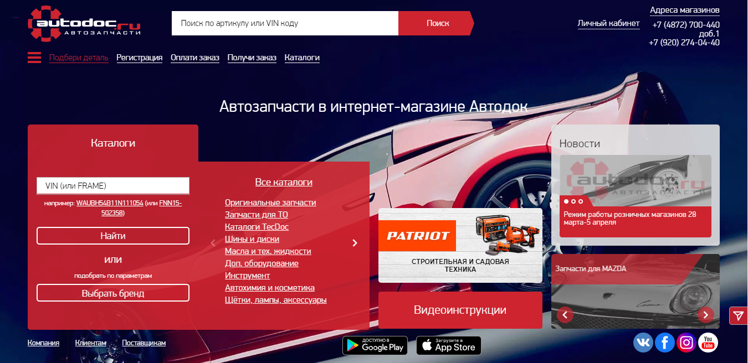

Рисунок 1

Прокрутив чуть ниже, сразу можно увидеть список услуг, предоставляемых компанией (рис. 2):



Рисунок 2

Целевым действием потенциального клиента является оставление заявки на услуги. К этому можно прийти двумя путями: осмотрев главную страницу и увидев предоставляемые услуги, либо же обратив внимание на навигационный бар, на котором также есть кнопка просмотра услуг (рис. 3):

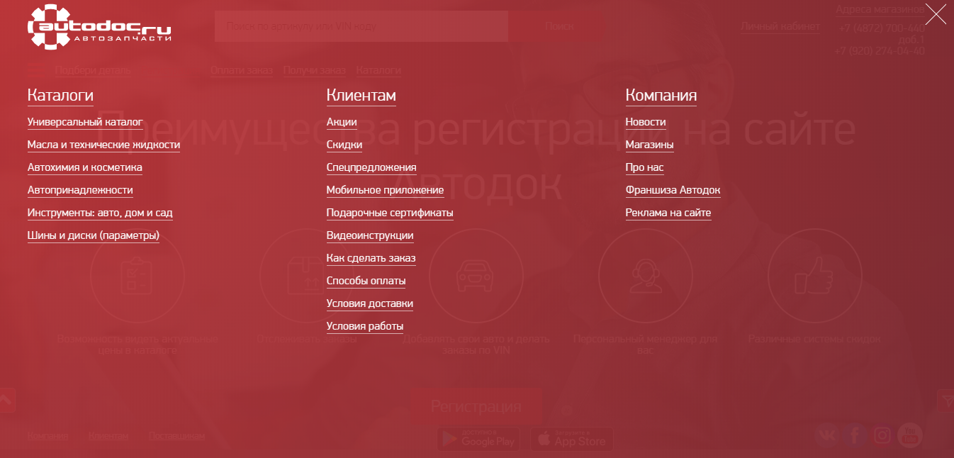

Рисунок 3

На странице “Услуги” предоставлена вся информация, описывающая то, что делает компания, как, зачем и почему (рис. 4)

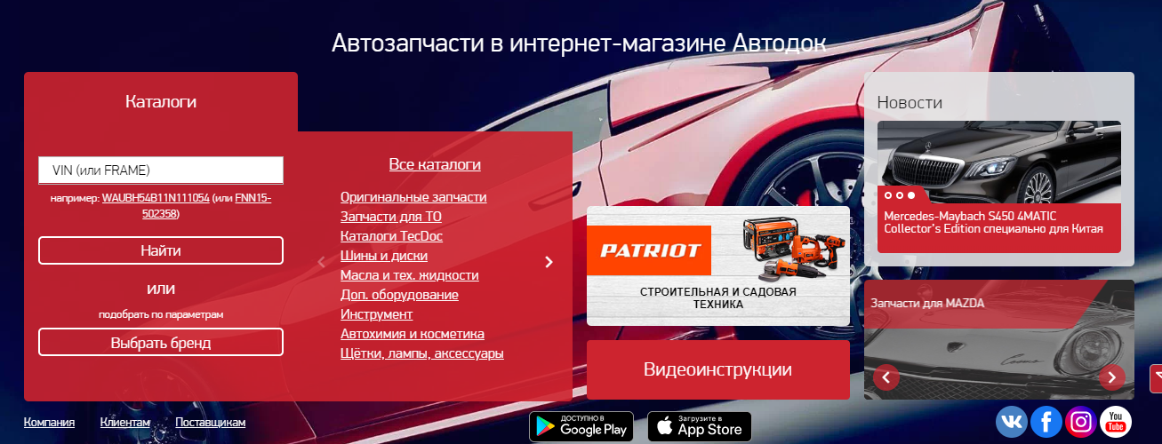

Рисунок 4

Также, в том числе и отвечает на вопросы, возможно, которые могли возникнуть у клиента (рис. 5) 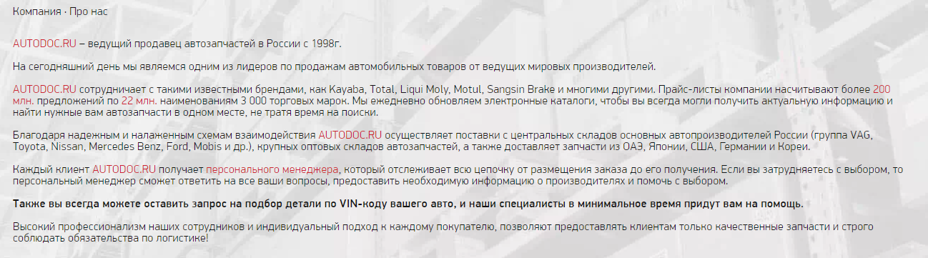

Переходя на страницу непосредственной услуги, можно обратить внимание, что информация преподносится примерно в том же стиле и порядке, как и прежде (рисунок 6)

Рисунок 6

Чтобы предоставить исчерпывающую информацию и не потерять клиента, на странице каждой из услуг отображается список конкретизирующих пунктов того, что может предоставить компания (рис. 7)

Рисунок 7

Помимо всего этого, на каждой странице, относящейся к услугам или их информацией (в том числе и на странице “контакты”) есть выделяющаяся кнопка, нажав на которую можно перейти на страницу, через которую можно отправить заявку на обратную связь (целевое действие) (рис. 8)

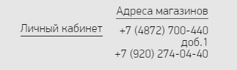

Рисунок 8

ИТОГ

Сайт компании Autodoc, выступающий в данной ситуации как ПП, выполнен достаточно грамотно как с технической точки зрения, так с точки зрения маркетинга и дизайна. Отсутствуют какие-либо технические проблемы, дизайн и верстка выполнены в едином стиле и соответствуют сути компании, сайт не перегружен ненужной информацией и предоставляет пользователю исчерпывающую информацию, при этом, для выполнения целевого действия необходимо всего 2 клика (перехода)